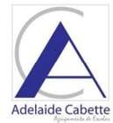

HORÁRIO DO SASE
(ATENDIMENTO AO PÚBLICO)

2.ªf / 3.ªf / 5.ªf / 6.ªf
4.ªf
9:30h às 12:30h / 14:00h às 15:30h
Encerrado ao público

Novembro 2023

Agrupamento de Escolas Adelaide Cabette - Odivelas | Código 171906
Sede: Escola Secundária de Odivelas | Código 400609 | Av. Prof. Dr. Augusto Abreu Lopes, 2675-300 ODIVELAS | e-mail: geral@es-odivelas.pt | Tel. 219 348 280 - Fax 219 333 031

